2016年文物保护工程勘察与方案设计培训班
学员来京报到乘车路线

1.北京车站：
地铁：A:车站出口乘地铁2号线→到车公庄站换乘6号线→到车公庄西站下车→从A出口出来→沿马路向东转南250米即到学校大门口。
B:车站出口乘地铁2号线→到朝阳门站换乘6号线→到车公庄西站下车→从A出口出来→沿马路向东转南150米即到学校大门口。
公交：A:北京站广场东乘9路公交车→前门西站换乘特4路公交车（双层）→北京展览馆站下车，横过马路即到学校大门口。
B:北京站广场西乘673路公交车→和平门东站换乘特4路公交车（双层）→北京展览馆站下车，横过马路即到学校大门口。
出租车：在车站出租车站打车到北京建筑大学，车费约35元。

2.北京西客站：
地铁：车站南出口乘地铁9号线→到白石桥南站换乘6号线→到车公庄西站下车→从A出口出来→沿马路向东转南250米即到学校大门口。
公交：车站北出口乘319路公交车（双层）或65路公交车→北京展览馆站下车，横过马路即到学校大门口。
出租车：在车站出租车站打车到北京建筑大学，车费约30元。

3.北京南站
地铁：车站出口层乘地铁4号线→到动物园站从C出口出来→沿马路向东转北150米即到学校大门口。
公交：车站出来后步行850米至开阳桥南站乘54路公交车→长椿街路口西站换乘特4路公交车（双层）→北京展览馆站下车，横过马路即到学校大门口。
出租车：在车站出租车站打车到北京建筑大学，车费约40元。

4.北京北站
地铁：车站出口层乘地铁4号线→到动物园站从C出口出来→沿马路向东转北50米即到学校大门口。
公交：车站出来后向西步行约500米，在高粱桥路路乘坐26路公交车→北京展览馆站下车，即到学校大门口。
出租车：在车站出租车站打车到北京建筑大学，车费约15元。

5.北京机场
机场快轨：北京机场T2航站楼和T3航站楼乘坐机场快轨（车费25元）到东直门站下车→同站换乘地铁2号线到西直门站→再同站换乘地铁4号线→到动物园站从C出口出来→沿马路向东转北150米即到学校大门口。
机场巴士：2号线机场巴士，到西直门南站，在马路对面换乘693或393路公交车，到二里沟东口下，向北步行200米即到学校大门口。
报到地点:学宜宾馆前台，进校门后，沿着北侧路，向西、向北约50米。

北京建筑大学（西城校区）位置如下图所示:
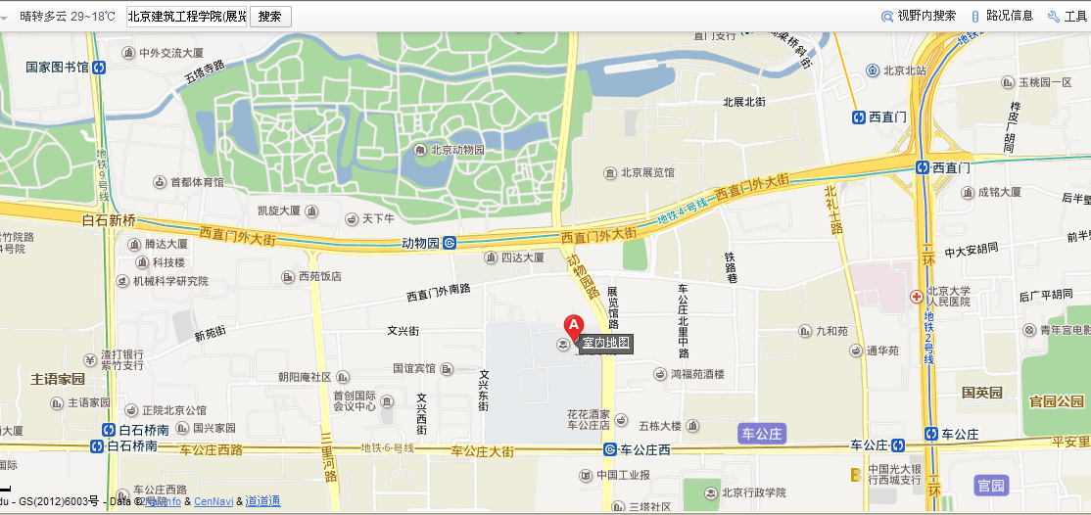
A为北京建筑大学（西城校区）

